Детский эколого-биологический центр «Росток» г. Воронеж Муниципальное бюджетное учреждение дополнительного образования

Проблемы утилизация бытовых отходов города Воронежа.

Выполнила:
Попова Наталья Андреевна, 10 класс, обучающаяся МБУДО «Детский эколого-биологический центр «Росток»
Руководители:
Некрасова Галина Ивановна, педагог дополнительного образования МБУДО «Детский эколого-биологический центр «Росток»

Воронеж 2020

Оглавление.
- Введение……………………………………………………………………2
- Методы исследования……………………………………………………10
- Результаты исследования………………………………………………...12
  - Этап 1. Бытовые отходы. Качественный и количественный состав……………………………………………………………….13
  - Этап 2. Проведение опыта по захоронению и утилизации бытовых отходов в природных условиях………………………15
  - Этап 3. Определение загрязнения снежного покрова……………16
  - Этап 4. Решение теоретических экологических задач, доказывающих преимущество биотоплива……………………….18
- Выводы……………………………………………………………………20
- Рекомендации…………………………………………………………….20
- Список литературы………………………………………………………21
- Приложение………………………………………………………………23

- Введение.
Проблема твёрдых бытовых отходов (ТБО) в настоящее время становится всё более актуальной и для России. Рост населения и общее повышение уровня жизни привели к увеличению потребления товаров и, как следствие упаковочных материалов разового пользования, что сильно сказалось на составе и количестве ТБО. В связи с этим необходимо задуматься о решении проблем утилизации и переработки ТБО с наименьшим ущербом для человека и окружающей среды, в частности, в масштабах большого города. Быстрое развитие всех видов транспорта ведет к истощению запасов нефти, загрязнению почвы и воздуха. При работе двигателя внутреннего сгорания интенсивно выделяются оксиды N, свинец, углеводороды и другие вещества. Одновременно растет количество бытовых отходов. Из них перерабатывается всего 3%, остальное количество загрязняет окружающую среду.

Цель: провести оценку загрязнения окружающей среды бытовыми отходами, автотранспортом г. Воронежа, изучить способы переработки бытовых отходов.
Задачи:
- Провести качественный и количественный учет бытовых отходов, выбрасываемых жителями Советского района города Воронежа за период 2017- 2020г.г.
- Провести опыт по захоронению и утилизации бытовых отходов в природных условиях за период 2017 – 2020г.г.
- Провести анализ снежного покрова на автостоянках, дорогах и других местах на запыленность.
- Изучить способы утилизации и переработки ТБО, в частности получения биотоплива.
- Сделать выводы и дать рекомендации по утилизации бытовых отходов.
Работа проводилась на базе Детского эколого-биологического центра «Росток» г. Воронежа в 2017 - 2020 г.
Объекты исследования
Объектами исследования были выбраны 5 точек разных по экологическому состоянию в Советском районе и проведен химический анализ отобранных объектов (наличия бытовых отходов, состояния почвы, снежного покрова).
Литературный обзор
1.Методы переработки и утилизации твердых бытовых отходов.
Проблема твёрдых бытовых отходов (ТБО) в настоящее время становится всё более актуальной. В настоящее время существуют различные методы обращения с ТБО. На первом плане, конечно, стоит организация системы сбора ТБО, от которой зависят методы их переработки. Состав твёрдых бытовых отходов зависит от многих факторов: уровня развития страны и региона, культурного уровня населения и его обычаев, времени года и других причин. Более трети ТБО составляют упаковочные материалы, количество которых непрерывно увеличивается. За последние 20 лет произошли принципиальные изменения в идеологии и технике обращения с твёрдыми бытовыми отходами. Вначале превалировали суммарный способ и общая переработка путём вывоза на санитарные свалки (полигоны), копмостирования и сжигания. Затем в различных странах (США, Великобритании, Франции, Германии, Швейцарии, Италии и других, в том числе в России) стали проводиться работы по механической сепарации ТБО и раздельному сбору твёрдых бытовых отходов путём их сортировки населением на несколько видов: пищевые отходы, чёрные и цветные металлы, стекло, пластмасса, бумага, картон и т. д. Для этих целей используется контейнеры, ящики или мешки различного цвета. Собранные в отдельные ёмкости компоненты отходов подлежат раздельной транспортировке на перерабатывающие предприятия.
Применяется и комплексная переработка ТБО с механическим извлечением ценных компонентов, по которой предусмотрено извлечение чёрных металлов, макулатуры, органической части, пластмассы и стекла. Извлекаемое магнитной сепарацией железо подвергается термической обработке для удаления примесей и прессуется в брикеты. Макулатура «мокрым способом» переводится в бумажную массу, которая затем применяется при изготовлении серого и крашеного картона, обёрточной бумаги и т. д. После облагораживания она может заменять часть древесной массы при изготовлении газетной и журнальной бумаги, а также прессованной бумаги. Однако опыт большинства стран показал, что будущее за раздельным сбором ТБО населением (по эффективности ему нет альтернативы), но вводить его можно тогда и только тогда и только там, где общественное сознание, культура населения приемлют Компостирование твёрдых бытовых отходов. Основной целью компостирования является обеззараживание ТБО и переработка в удобрение – компост – за счёт биохимического разложения органической части ТБО микроорганизмами. Применение компоста в качестве удобрения в сельском хозяйстве позволяет повысить урожайность выращиваемых культур, улучшить структуру почвы и увеличить содержание гумуса в ней. Весьма существенным является и то, что при компостировании в атмосферу выделяется меньшее количество «парниковых» газов (прежде всего диоксида углерода), чем при сжигании или вывозе на свалки. Основной недостаток компоста – высокое содержание тяжёлых цветных металлов в нём. Оптимальными условиями компостирования являются: рН от 6 до 8, влажность 40 – 60 %, время компостирования осуществляется в специальных закрытых бассейнах или тоннелях в течение месяца. Компост представляет собой рыхлый продукт без запаха. В расчёте на сухое вещество компост содержит 0,5 – 1 % азота, 0,3 % калия и фосфора и 75 % органического гумусного вещества. Просеянный компост проходит магнитную сепарацию и направляется в дробилки для измельчения минеральных составляющих, а затем транспортируется на склад готовой продукции. Выделенный металл прессуется. Отсеянная некомпостируемая часть ТБО – кожа, резина, дерево, пластмасса, текстиль и другие – направляются на установку пиролиза. В результате получали парогазовую смесь и твёрдый углеродистый остаток – пирокарбон. Окончательными продуктами пиролиза являлись пирокарбон, смола и газ. Пирокарбон используется в металлургической и некоторых других отраслях промышленности, газ и смола – в качестве топлива. Сжигание с использованием тепла и без использования тепла. Метод сжигания (или в общем виде термические методы обезвреживания ТБО) имеет как несомненные достоинства (можно использовать теплоту сгорания ТБО для получения электроэнергии и отопления зданий, надёжное обезвреживание отходов), так и существенные недостатки. Необходима хорошая система очистки топочных газов, так как при сжигании ТБО в атмосферу выделяются хлористый и фтористый водород, сернистый газ, оксиды азота, а также металлы и их соединения (Zn, Cd, Pb, Hg и т. д. в основном в виде аэрозолей) и, что особенно важно, в процессе горения отходов образуются диоксины, дифенилы, присутствие которых в отходящих газах значительно осложняет их очистку из-за малой концентрации этих высокотоксичных соединений. Разновидностью процесса сжигания является пиролиз – термическое разложение ТБО без доступа воздуха. Применение пиролиза позволяет уменьшить воздействие ТБО на окружающую среду и получать такие полезные продукты, как горючий газ, масло, смолы и твёрдый остаток (пирокарбон)[1,3].

Биотопливо
Биотопливо – один из видов альтернативного топлива, производимый из сырья растительного или животного происхождения. Самыми распространенными в настоящее время являются биоэтанол, биодизель и, в меньшей степени, биогаз.

Битопливо второго поколения на защите окружающей среды
Биотоплива второго поколения способны разрешить вышеназванные проблемы.
Главная задача технологий биотоплива второго поколения – увеличить количество выпускаемого экологически устойчивого биотоплива, используя биомассу, состоящую из остаточных непищевых частей растений, таких как стебли, листья, шелуха, оставляемых после извлечения пищевой части. Также годятся непищевые растения (просо, ятрофа) и производственный мусор: древесная стружка, кожура и мякоть от прессовки фруктов и т.п.
Технологии биотоплива второго поколения призваны извлекать полезное сырье из древесной или волокнистой биомассы, содержащей полезные сахара в целлюлозе и лигнине. Все растения содержат целлюлозу и лигнин. Они представляют собой составные углеводы (молекулы, основанные на сахаре). Лигноцеллюлозный этанол получают путем отделения молекул сахаров от целлюлозы, используя энзимы, нагревание паром и другие дообработки. С помощью брожения из данных сахаров можно получить этанол таким же путем, как и биоэтанол первого поколения. Побочным продуктом этого процесса является лигнин, которой может быть сожжен как не влияющий на концентрацию углекислого газа в атмосфере для выработки тепла и энергии. Также лигноцеллюлозный этанол сокращает выбросы парниковых газов на 90% по сравнению с ископаемой нефтью.
Эффективность биотоплива
Становится ясно, что источник биотоплива кардинально влияет на то, насколько оно целесообразно. Лучшие виды биотоплива могут выделять в 10 раз больше энергии, чем энергия, которая была задействована в их производстве, и при использовании выделяют лишь четверть того количества парниковых газов, которые бы выделились при использовании его ископаемого эквивалента.
В 2018 году мировое производство биотоплива выросло до 105 миллиардов литров, что составляет 2,7 % от мирового потребления топлива на транспорте. В 2018 году было произведено 86 миллиардов литров этанола и 19 миллиардов литров биодизеля. Доля США и Бразилии в мировом производстве этанола снизилась до 90 % [6].

Загрязнение почв в городах.
Деятельность человека оказывает значительное влияние на состояние литосферы. При этом наибольшую антропогенную нагрузку испытывает её поверхностный слой - почва.
По оценкам специалистов, наряду с зелёными насаждениями почва - один из главных природных компонентов, поддерживающих необходимое для сохранения здоровья человека состояние окружающей среды. «Живые» почвы поглощают и утилизируют 70-80% окиси углерода и 80-85% диоксида серы. Почва служит естественным фильтром загрязнений, поступающих на её поверхность с атмосферными осадками, а также из других источников. Однако в настоящее время в городах практически не осталось «живых» почв. Их повсеместно заменили урбанозёмы.
В масштабах планеты застроенные земли занимают более 150 млн га. Ожидается, что уже через несколько лет эта площадь увеличится вдвое. Полностью урбанизированная поверхность земли, где дождевая вода не проникает в почву, составляет около 50 млн га и соответствует площади такого, например, государства, как Франция. Эта ситуация представляет особую опасность, так как приводит к нарушению круговорота воды и водного баланса, что отрицательно влияет на состояние экосистемы Земли в целом.
О масштабах химического загрязнения поверхности литосферы говорят следующие данные: за сто лет (1870-1970) на земную поверхность осели свыше 20 млрд т шлаков, 3 млрд т золы; выбросы цинка и сурьмы составили по 600 тыс. т, мышьяка -1,5 млн т, кобальта - свыше 0,9 млн т, никеля -более 1 млн т. Суммарные выбросы ртути составляют 4-5 тыс. т в год, а из каждой тонны добываемого свинца до 25 кг поступает в окружающую среду. Огромное количество свинца, в итоге оседающего на землю, выделяется в атмосферу с выхлопными газами автомобилей [5].
Последствия воздействия некоторых тяжелых металлов на здоровье человека.
Значительное количество свинца содержат почвы, находящиеся в непосредственной близости от автомобильных дорог. Результаты анализа образцов почвы, отобранных на расстоянии нескольких метров от дороги, показывают 30-кратное превышение концентрации свинца по сравнению с его содержанием (20 мкг/г) в почве незагрязненных районов.
По данным агрохимической службы России, почти 0,4 млн га в нашей стране оказались загрязненными медью, свинцом, кадмием и др. Еще больше земель были загрязнены радионуклидами и радиоактивными изотопами в результате Чернобыльской катастрофы.
Одной из серьезных экологических проблем России становится загрязнение земель нефтью и нефтепродуктами в таких нефтедобывающих районах, как Западная Сибирь, Среднее и Нижнее Поволжье и др. Причины загрязнения аварии на магистральных и внутрипромысловых нефтепроводах, несовершенство технологии нефтедобычи, аварийные и технологические выбросы и т. д. В результате, например, в отдельных районах Тюменской и Томской областей концентрации нефтяных углеводородов в почвах превышают фоновые значения в 150— 250 раз. На тюменском Севере площади оленьих пастбищ уменьшились на 12,5%, т. е. на 6 млн га, замазученными оказались 30 тыс. га. В Западной Сибири выявлено свыше 20 тыс. га, загрязненных нефтью с толщиной слоя не менее 5 см [7].
3. Экологические проблемы города Воронежа.
На состояние воздушной среды города активно влияют атмосферные выбросы пыли, аэрозолей и газообразных соединений вызывающих механическое и химическое загрязнение городского воздуха. Несмотря на принимаемые в последнее десятилетие меры по очистке воздушных выбросов в городе повсеместно наблюдается превышение предельно допустимых концентраций пыли, бензопирена, оксида углерода, азота и других соединений, выбрасываемых в атмосферу стационарными (промпредприятия, котельные, научно-производственные объединения и др.) и мобильными (движущийся транспорт) источниками загрязнения.
Основным источником вредных воздушных выбросов в Воронеже является автотранспорт (82% выбросов) по уровню выбросов от которых Воронеж входит в число наиболее загрязненных городов России. На втором месте по объему выбросов, энергетические установки ТЭЦ-1 и ТЭЦ-2 и многочисленные мелкие котельные, работающие на природном газе и использующие в качестве резервного топлива мазут и уголь. На третьем месте по вкладу в воздушное загрязнение промышленность города; в выбросах предприятий машиностроения, приборостроения, строительной индустрии, химической, легкой и пищевой промышленностей обнаружено более 300 различных веществ и соединений, среди которых канцерогены, аллергены и тератогены. Ежегодно валовый объем атмосферных выбросов достигает в городе 150 тыс т вредных веществ, по данным комитета по охране окружающей среды г. Воронежа общее количество стационарных источников составляет 11997. самым неблагоприятным районом по общему
объему промышленных выбросов является Левобережный район города 36,2% от общего объема воздушных выбросов промышленности города. Вторым наиболее весовым «вкладчиком» в загрязнении воздушной среды города является Коминтерновский район, доля которого составляет почти четверть объема промышленных выбросов. На третьем месте Советский район -- 14,6%, близок к нему Железнодорожный район -- 13,8 %. На долю Ленинского района приходится 8,5% выбросов, Центральный район является источником 2,9% промышленных воздушных выбросов города.
Относительно благополучными по состоянию воздушной среды могут быть признаны Северный район и жилой район в районе ВГАУ-ВГЛТА. Эти районы лишены промышленных узлов, кроме того, они характеризуются хорошими условиями самоочищения: в первом случае имеет значение благоприятное расположение района относительно промрайонов по рельефу и ветровому режиму, во втором - доминирующую роль в состоянии среды играют зеленые насаждения, в которые включена застройка.
Вторая проблема – это проблема твёрдых бытовых отходов, причем количество их растет год от года. Изменился и состав ТБО. В нем увеличилась доля неперерабатываемых природой синтетических компонентов [6].

2. Методы исследования
1 этап работы. Качественный и количественный учет бытовых отходов.
Качественный и количественный учет бытовых отходов, выбрасываемых жителями города Воронежа, проводился в течение шести месяцев с учетом сезонности. Для этого были выбраны десять семей, отличающиеся по количественному составу и материальному положению. Ежедневно проводился подсчет выбрасываемых бытовых отходов и их качественный состав. Данные заносились в тетради, а затем математически обрабатывались и составлялись таблицы.
2 этап работы. Исследование состояния снежного покрова.
Объектами исследования являлись автостоянка по ул. Перхоровича, ул. Маршака, территория между Станцией юных натуралистов и СОШ №70, учебно-опытный участок СЮН, загородная зона лесной массив п. Тепличный.
С помощью лабораторного практикума по экологии Голубкиной Н.А., Шаминой М.А. был проведен мониторинг загрязнения окружающей среды по физико-химическим характеристикам снега [3].
При выполнении данного этапа работы были поставлены следующие задачи:
- Отобрать образцы снега на исследуемых территориях;
- Установить количество механических примесей в снеге (запыленности
местности);
- Определить рН талого снега;
- Определить содержание ионов хлора на обследованных территориях;
- Определить наличие в снеге сульфатов;
- Заполнить таблицу: «Физико-химические характеристики снега».
- Сравнить результаты.
Ход работы.
- Перед началом исследования составляют схему обследованной
территории с указанием выбранных мест;
- Отбирают образцы снега в выбранных местах на площадках размером не
менее 20 м², не менее 3-х проб с одного участка. В сквере снег отбирается
конвертным методом. Количество снега должно составлять свыше 600 г.
В качестве емкостей для сбора снега удобнее брать полиэтиленовые бутыли со срезанным горлышком 1,5 - 2,0 л из под питьевой воды (снег в емкости должен быть плотно утрамбован). Каждая емкость должна быть пронумерована в соответствии с номерами мест отбора проб снега, номер закреплен на емкости скотчем.
- Для таяния снега собранные образцы оставляют при комнатной
температуре до следующего занятия.
- Определение запыленности территории. Предварительно необходимо
приготовить складчатый фильтр: взвесить на аналитических весах, вес
фильтра и номер пробы записать на краю карандашом. Талый снег
фильтруют через складчатый фильтр. Измеряют объем талого снега
каждой пробы. Бумажные фильтры оставляют при комнатной температуре
высушивать. После высушивания фильтры взвешивают и определяют
массу осадка. Поскольку объем талого снега во всех образцах разны, то,
для того чтобы можно было провести сравнительную оценку
запылённости территории. Каждую величину пересчитывают на 1л(кг)
талого снега:
Количество пыли на кг снега = масса осадка х 1000
Объём талого снега.
5. Определение рН талого снега. В работе используют индикаторную
бумагу (интервал рН 1-12) или рН-метр; рН талого снега можно
определить во время фильтрования.
6. Качественное определение ионов хлора.
Метод основан на осаждении хлорида серебра:
Аg⁺ + Сl⁻ = AgCl↓;
В пробирку наливают 5мл пробы профильтрованного талого снега и добавляют 3 капли 10% - ного раствора азотнокислого серебра. Примерное содержание хлор-иона определяют по внешнему виду осадка: -- опалесцирующий (слабая муть) - содержание С1 ~ 1-1 Омг/л; -- сильная муть - содержание С1~ 10 - 50мг/л;
-- хлопья, осаждающиеся не сразу, - содержание С1~ 50-100 мг/л;
~ белый объемный осадок - С1 более 100 мг/л.
7. Определение сульфат ионов. Метод основан на определении сульфат ионов в виде ВаSО₄ в солянокислой среде с помощью гликолевого реагента:
Ba²⁺ + SO₄²⁻ = ВаSО₄

3.Результаты исследования за период 2017-20120.г.
Результаты исследования представлены в виде нескольких этапов.
Этап 1. Бытовые отходы.
1.1. Качественный и количественный учет бытовых отходов.
Проведен качественный и количественный учет бытовых отходов, выбрасываемых жителями города Воронежа в 2017, 2018, 2019 годах.
Качественный и количественный состав бытовых отходов зависит от состава семьи, условий и места проживания (квартира, частный дом, город, село), материального состояния, времени года и других факторов.
Количество пищевых отходов увеличивается в июле-сентябре, так как люди употребляют больше фруктов, овощей, делает заготовки на зиму. Количество стекла, дерева, пластмассы увеличивается в весенний период, так как начинается сезон ремонта и благоустройства.
Средняя масса бытовых отходов (1 человек) 2017 год
Вид отходов | День | Неделя | Год | В среднем
Пищевые | 100 г. – 1 кг. | 1.4 – 7 кг. | 72 - 360 кг. | 220 кг.
Пластмасса | 20 – 50 г. | 140-350 г. | 7.2-18 кг. | 13 кг.
Макулатура | 50 – 80 г. | 350-580 г. | 18 – 28.8 кг. | 23.4 кг.
Металл | 30 – 50 г. | 210 – 350 г. | 10.8 – 18 кг. | 14 кг.
Стекло | 20 – 40 г. | 140 – 280 г. | 7.2 – 14.4 кг. | 10.8 кг.
Прочие |  |  | 10 - 20 кг. | 20 кг.
Всего 301.2 кг

Средняя масса бытовых отходов (1 человек) 2018 год
Вид отходов | День | Неделя | Год | В среднем
Пищевые | 200 г. – 1,2 кг. | 1.4 – 8,4 кг. | 72 - 435 кг. | 253.5 кг.
Пластмасса | 20 – 50 г. | 140-350 г. | 7.2-18 кг. | 13 кг.
Макулатура | 50 – 60 г. | 350-420 г. | 18 – 21.8 кг. | 19.9 кг.
Металл | 30 – 40 г. | 210 – 280 г. | 10.8 – 14.4 кг. | 12.6 кг.
Стекло | 20 – 35 г. | 140 – 245 г. | 7.2 – 12.7 кг. | 9.9 кг.
Прочие |  |  | 8 - 16 кг. | 12 кг.
Всего 320.9 кг

Средняя масса бытовых отходов (1 человек) 2019год
Вид отходов | День | Неделя | Год | В среднем
Пищевые | 200 г. – 0,95 кг. | 14– 6,65 кг. | 68 - 346 кг. | 207 кг.
Пластмасса | 20 – 50 г. | 140-350 г. | 7,0-18,5 кг. | 12,75 кг.
Макулатура | 50 – 60 г. | 350-420 г. | 18 – 22 кг. | 20кг.
Металл | 30 – 40 г. | 210 – 280 г. | 10.9 – 14,6 кг. | 14 кг.
Стекло | 20 – 40 г. | 140 – 280 г. | 7.2 – 14.4 кг. | 10.9 кг.
Прочие |  |  | 10 - 20 кг. | 20 кг.
Всего 284,6 кг
Вывод.
В 2018 году по сравнению с 2017 годом количество бытовых отходов, приходящихся на одного жителя выросло на 6,5%. В 2019 году общее количество отходов снизилось по сравнению с предыдущими годами, но незначительно. Изменился качественный состав отходов. Количество пищевых отходов и пластика увеличилось, одновременно снизилось количество выбрасываемых металла, стекла и макулатуры.
В среднем, в год на одного жителя Воронежа приходится около 300-320 кг бытовых отходов, что в пересчете на население г. Воронежа составляет 300-320 тысяч тонн ТБО.
1.2 Статистический учет законопослушности жителей Советского района .В 2017 году на площадках по сбору мусора были установлены контейнеры для пластика. Но не все жители Советского района выбрасывают пластмассовые изделия в специальные контейнеры. Часть пластика попадает в контейнеры с ТБО. Мы выбрали 3 точки (площадка по улице Комарова, по улице Южно-Моравская, по улице Маршака).
Местонахождение площадки для сбора мусора | Процент заполненности контейнера для пластика.  2018 г. 2020г. | Процент заполненности контейнера пластиком с общими отходами.  2018г. 2020г.
Улица Комарова д 12-16 | 60% 70% | 40% 30%
Улица Южно-Моравская д. 38 | 80% 85% | 20% 15%
Улица Юлиса Янониса д. 12-18 | 75% 78% | 25% 22%
Вывод. Наибольшее количество пластика попадает в контейнер с общими отходами, расположенными рядом с домами, оснащенными мусоропроводами.
Этап 2. Проведение опыта по захоронению и утилизации бытовых отходов в природных условиях.
В 2017 году мы заложили опыт по захоронению бытовых отходов, в том числе полиэтиленового пакета, рекламируемого как биоразлагаемого в течение 5лет.
Для проведения опыта по захоронению и утилизации бытовых отходов был выбран следующий состав ТБО:
- Пищевые отходы (хлеб, яичная скорлупа,яблоки, банановые шкурки).
- Бумага для ксерокса и газета.
- Обои для ремонта, ПВХ потолочная плитка.
- Деревянные щепы.
- Алюминиевая фольга.
- Упаковочные материалы для продуктов, лекарств и т.д..
- Полиэтиленовые пакеты, бутылку, в частности биоразлагаемый пакет.
- Сухие части растений.
- Стекло.
Утилизация отходов производилась на учебно-опытном участке на глубине почвенного слоя 30 см в двух повторностях.

Вывод.
В течение 12 месяцев были утилизированы природой только пищевые отходы, в течение 24 месяцев – бумажные, растительные отходы, через 36 месяцев – деревянные щепы. Остальные отходы остались без изменения через 4 года. Рекламируемый биоразлагаемый пакет также остался без изменения. Совершенно не разрушился, даже не распался на части (см. Приложение)
Этап 3. Определение загрязнения снежного покрова.
Для изучения состояния снежного покрова были выбраны 5 точек разные по экологическому состоянию в Советском районе и проведен химический анализ отобранных образцов.
Таблица: «Физико-химические характеристики снега» в 2017 г
№ пр | Наименование участка | Объём талого снега, мл | Масса пыли, г |  | Содержание ионов хлора, мг/л | рН | Содержание сульфат ионов
 |  |  | в пробе | в литре
1 | Автостоян-ка на ул. Перхорови-ча | 820 | 7,5 | 9,1 | -50 (сильная  муть) | 6,5 | Не  обнаружен
2 | Ул. Маршака | 870 | 5,4 | 6,2 | -50 (сильная  муть) | 6,5 | присутствует (помутнение)
3 | Территория рядом с МБОУ СОШ № 70 | 850 | 3,5 | 4,2 | ~ 40 (муть) | 6,5 | Не  обнаружен
4 | Территория СЮН | 700 | 2,4 | 3,4 | ~ 2 (еле заметная муть) | 6,5 | присутствует (помутнение)
5 | Лесная зона,  п. Тепличный | 890 | 0,4 | 0,45 | =0 (отсутствие мути) | 6,5 | Не обнаружен

Таблица: «Физико-химические характеристики снега» в 2018 г.
№ пр | Наименование участка | Объём талого снега, мл | Масса пыли, г |  | Содержание ионов хлора, мг/л | рН | Содержание сульфат ионов
 |  |  | в пробе | в литре
1 | Автостоянка на ул. Перхоро-вича | 850 | 10,5 | 12,35 | -50 (сильная  муть) | 6,5 | Не  обнаружен
2 | Ул. Маршака | 870 | 6,4 | 7,35 | -50 (сильная  муть) | 6,5 | присутствует (помутнение)
3 | Территория рядом с МБОУ СОШ № 70 | 800 | 4 | 5 | ~ 40 (муть) | 6,5 | Не  обнаружен
4 | Территория СЮН | 820 | 3,4 | 4,1 | ~ 2 (еле заметная муть) | 6,5 | присутствует (помутнение)
5 | Лесная зона,  п. Тепличный | 900 | 1,6 | 1,77 | =0 (отсутствие мути) | 6,5 | Не обнаружен

Таблица: «Физико-химические характеристики снега» в 2019 г

№ пр | Наименование участка | Объём талого снега, мл | Масса пыли, г |  | Содержание ионов хлора, мг/л | рН | Содержание сульфат ионов
 |  |  | в пробе | в литре | хлора, мл/л
1 | Автостоянка на ул. Перхоровича | 900 | 14 | 15,5 | более 100 мг/л. | 7 | Не  обнаружен
2 | Ул. Маршака | 850 | 11,5 | 13 | 100 мг/л. | 6,5 | Не  обнаружен
3 | Территория рядом с МБОУ СОШ № 70 | 850 | 4,5 | 5,2 | 50 (сильная  муть) | 6,5 | Не  обнаружен
4 | Территория СЮН | 800 | 2,8 | 3,5 | ~ 2 (еле заметная муть) | 6,5 | Не  обнаружен
5 | Лесная зона,  п. ТТТепличный | 870 | 1,7 | 1,92 | =0 (отсутствие мути) | 6,5 | Не обнаружен

Вывод. Максимальная запыленность снежного покрова выявлена на автостоянке на ул. Перхоровича и составила 15,5 г/л. Минимальная запыленность составила 1,92г/л в лесной зоне поселка Тепличный.
Вывод.
Максимальная запыленность снежного покрова выявлена на автостоянке на ул. Перхоровича и составила 15,5 г в 2020 году по сравнению с 2017 годом (9,1 г.) Минимальная запыленность составила 1,92 г. по сравнению с 2017 годом (0,45) (в лесной зоне поселка Тепличный), что говорит о значительном увеличении запыленности в городе Воронеже. Одной из причин является увеличение числа автомобилей. Более экологически чистым топливом является этанол, поэтому следующий этап нашей работы посвящен доказательству преимуществ биоэтанола.

Этап 4. Решение теоретических экологических задач, доказывающих преимущество биотоплива.
Битопливо второго поколения.
Технологии биотоплива второго поколения призваны извлекать полезное сырье из древесной или волокнистой биомассы, содержащей полезные сахара в целлюлозе и лигнине.. Биоэтанол сокращает выбросы парниковых газов на 90% по сравнению с ископаемой нефтью.
Для проведения сравнительного анализа загрязнения окружающей среды при использовании в качестве моторного топлива бензина и биоэтанола было решено несколько экологических задач.

Сравнительный анализ загрязнения окружающей среды при использовании бензина и биоэтанола автомобильным транспортом.
Вид топлива | Поглощение  кислорода для сжигания |  | Выделение углекислого газа при сжигании |  | Кол-во  деревьев, шт
 | 1л топлива | 100 л  топлива | 1 л топлива | 100 л  топлива
Бензин | 1848 л | 184800 л | 1176 л | 117600 л | 51,3 дер/сутки  18725 дер/год
Биоэтанол | 1154 л | 115400 л | 796 л | 76900 л | 44,5 дер/сутки  16242 дер/год
Вывод. При использовании биоэтанола в качестве топлива для двигателей внутреннего сгорания выделение углекислого газа и поглощения кислорода в полтора раза ниже, чем при применении бензина. Второе достоинство биоэтанола в том, что он не чвляется источником вредных воздушных выбросов. Поэтому биоэтанол и другие виды биотоплива являются альтернативными и более экологически выгодными видами топлива в будущем. Кроме того, в качестве топлива можно использовать смесь бензина и биоэтанола, что уменьшит количество вредных выбросов в атмосферу.

4. Выводы
1. Количество бытовых отходов, приходящихся на одного жителя города Воронежа в 2018 году выросло в среднем на 6,5% по сравнению с 2017 годом, а в 2019 году незначительно уменьшилось, при этом изменился характер бытовых отходов (увеличилось количество пищевых отходов) одновременно уменьшилось количество выбрасываемых макулатуры, стекла и металла и в среднем составляет около 280 - 330 кг. в год. Из них пищевые отходы, макулатура и дерево 180 - 200 кг могут быть использованы для компостирования или производства биотоплива 2 поколения.
2. Изучено состояние снежного покрова в разных зонах города на примере Советского района Запыленность снежного покрова на улицах города Воронежа значительно увеличилась по сравнению с результатами 2017 года.
3. Проведя сравнительный анализ загрязнения окружающей среды, мы пришли к выводу, что экологическое состояние г. Воронежа ухудшилось, но не все жители обеспокоены таким положением дел.
5. Рекомендации.
- В 2017 году в городе Воронеже были установлены специальные емкости по сбору пластмассовых бутылок, однако не все жители города Воронежа используют эти контейнеры.
- Воронежский мусороперерабатывающий завод ежедневно принимает 1,2 т отходов, но пищевые отходы он для повторного использвания не перерабатывает.
- Пищевые и древесные отходы, макулатуру нужно не захоранивать на полигонах, а компостировать ( за 3года природа все перерабатывает) или использовать для производства биотоплива (такие установки уже разработаны). Для этого необходимо устанавливать контейнеры для сбора пищевых отходов, дерева и макулатуры, что давно практикуется, например в Финляндии, Швеции др. странах.
- Необходимо повышать культуру и экологическое воспитание жителей г. Воронежа используя рекламу (например маршрутных такси), массовые мероприятия (день города, праздник двора и т.д.), вводить законодательные акты, штрафы за нарушения, поощрения за сбор и утилизацию отходов.
- Усилить экологическое воспитание среди подрастающего поколения на уроках окружающего мира, географии, биологии, внеклассных мероприятиях.
Мы продолжим мониторинг состояния окружающей среды города, а так же опыт по захоронению бытовых отходов продолжается.

Список литературы.

1. Азаров В. Н., Грачев В. А., Денисов В. В., Павлихин Г. П. Промышленная экология: учебник для высших учебных заведений Министерства образования и науки Российской Федерации под общ. ред. В. В. Гутенева. М., Волгоград: ПринТерра, 2009. 840 с.
2. Вестник ВГУ, серия: ГЕОГРАФИЯ. ГЕОЭКОЛОГИЯ, 2016, No 1 66
3. Голубкина Н.А., Шамина М.А.Лабораторный: практикум по экологии-М.: ФОРУМ:ИНФА-М, 2004.-56с.
4. Гречко А.В. Современные методы термической переработки твёрдых бытовых отходов. // Пром. Энергетика. 2006. №9.
5. Губер Г.В. и др., "Синтез транспортного топлива из биомассы: Химия, катализаторы и технологии", Химическая Revienvs. 106 (9), c. 4044-4098 (2006)
6. Калыгин В. Г., Бондарь В. А., Дедеян Р. Я. Безопасность жизнедеятельности. Промышленная и эко- логическая безопасность, безопасность в техногенных чрезвычайных ситуациях. Курс лекций / Под ред. В. Г. Калыгина. М., Колосс, 2006. 520 с.
7. Мезенова О.Я., Сергеева Н.П., Байдалинова Л.С. и др. Биотехнология морепродуктов: Учеб. для студ. высш. уч. зав. – М.: Мир, 2006.
8. Негробов О.П. Экологические основы оптимизации и управления городской средой. Экология города. Учебное пособие. Воронеж.: ВГУ,2000.-272с.
9. Фёдорова А.И., Никольская А.Н. Практикум по экологии и охране окружающей среды: Учебное пособие.- Воронежский госуниверситет, 1997.-305с.

Приложение
Подготовка бытовых отходов для захоронения на учебно – опытном участке.
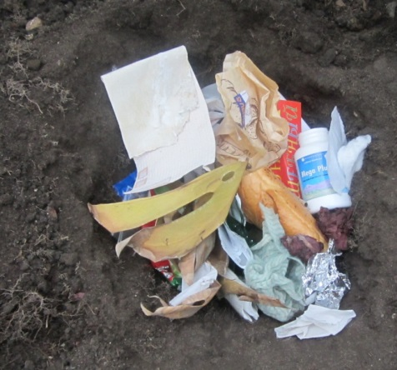
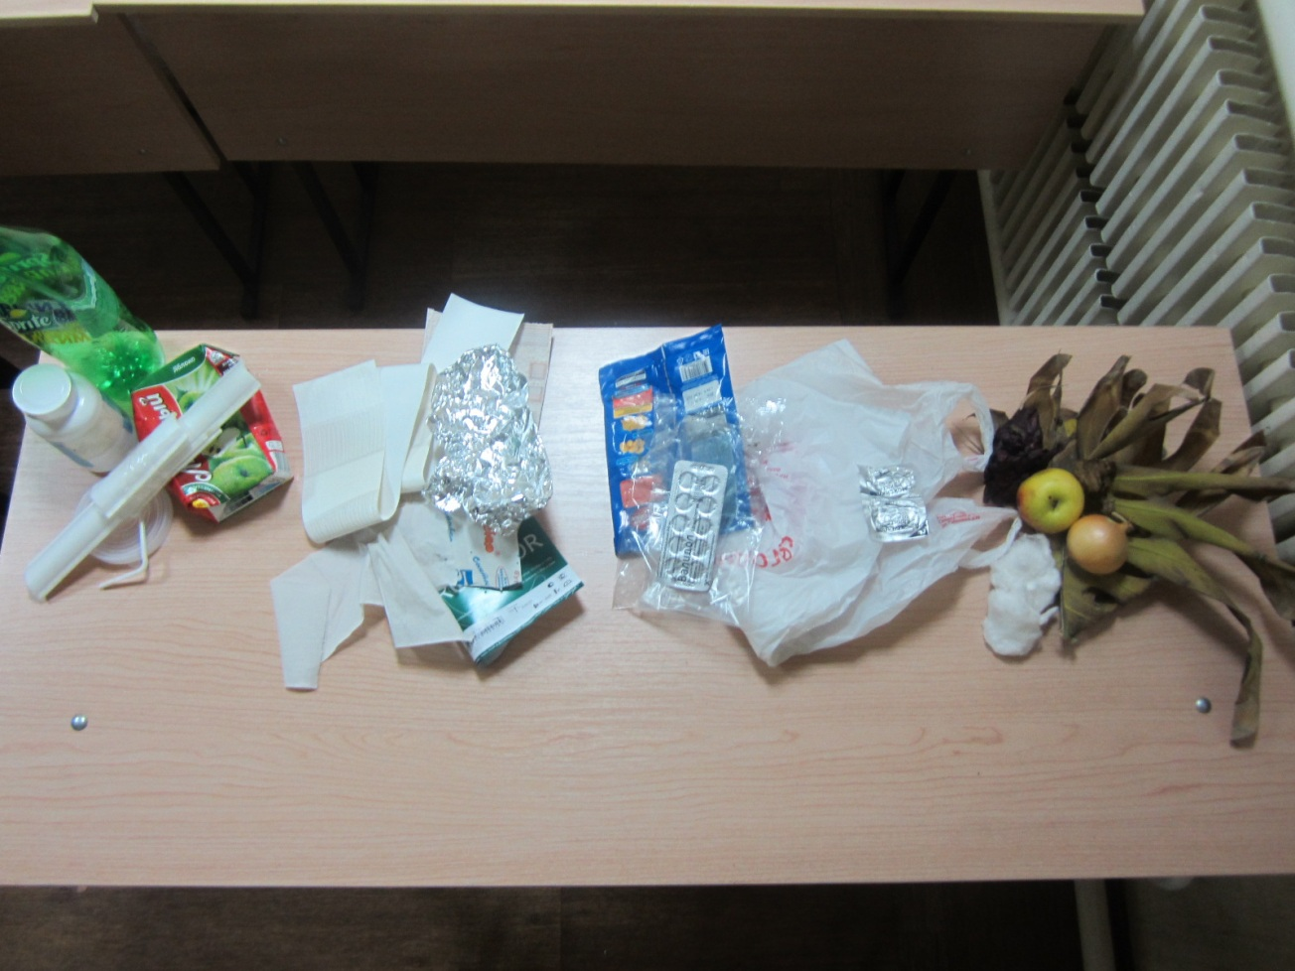
Состояние бытовых отходов в момент захоронения.
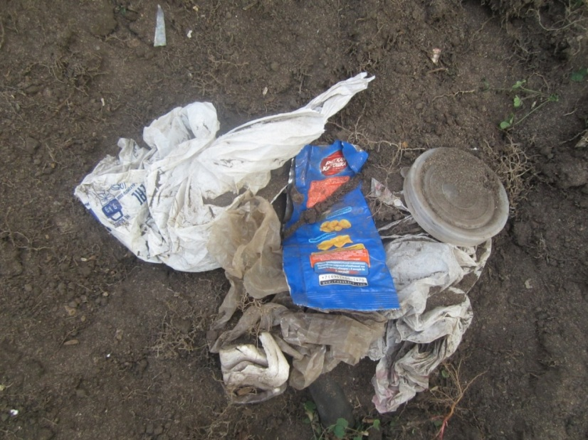
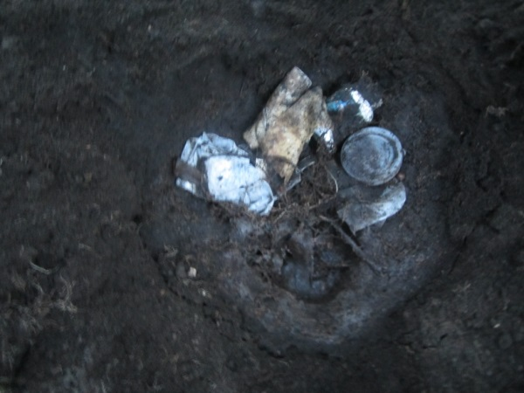
Состояние бытовых отходов через 12 месяцев.

Состояние бытовых отходов через 24 месяца.

Определение хлоридов в талой воде.

